Ұйымдастыырылған оқу қызметі
Білім беру саласы: Таным
ҰОҚ: Қарапайым математикалық ұғымдарды қалыптастыру
Тақырыбы: Велосипед тебеміз. Фигураларды таңдаймын жəне құрастырамын
Өткізілетін күні: 19.05.2021
Сынып/топ: Мектепалды даярлық « Г» тобы
Педагогтің аты-жөні: Курмалова К.Ж
Оқытумақсаттары | 0.3.2.2.Объектілерді бірденбірнешебелгісінесүйенеотырып, үлгібойыншатаңдайалу.  0.3.1.2.Фигураларды (шаршы, тіктөртбұрыш) екіқасиетібойыншажіктеу.
ҰОҚ мақсаты | -нысандарды бірден бірнеше белгісіне сүйене отырып, үлгі бойынша таңдайды.  -фигураларды бірнеше қасиеті бойынша топтастырады.
Қолданылатын әдіс- тәсілдер | Көрнекіліктер арқылы жұптық және топтық жұмыс,жаңалық ашу (өз бетінше жұмыс), бір-біріне сұрақ қою арқылы жұппен талдау.үстел үсті ойыншықтарымен құрастыру және жалғастыру бойынша тәжірибе жасау,бейнеролик көрсету
Ресурстар  Дамыту орта | Көлемі және түстері әр түрлі кубиктер, суреттер, флипшарт, стикер, А3 форматты қағаз, бейнематериал.
Алдыңғыбілім | Фигуралар, бірізділік, пішімі, түсі, мөлшері.
Жоспар
Жоспарланғануақыт | Жоспарланғаніс-əрекет | Ресурстар
Басталуы  0–5 минут | Ынталандыру.  Педагог велосипедпенсеруендеудіңпайдасытуралыəңгімегетартады.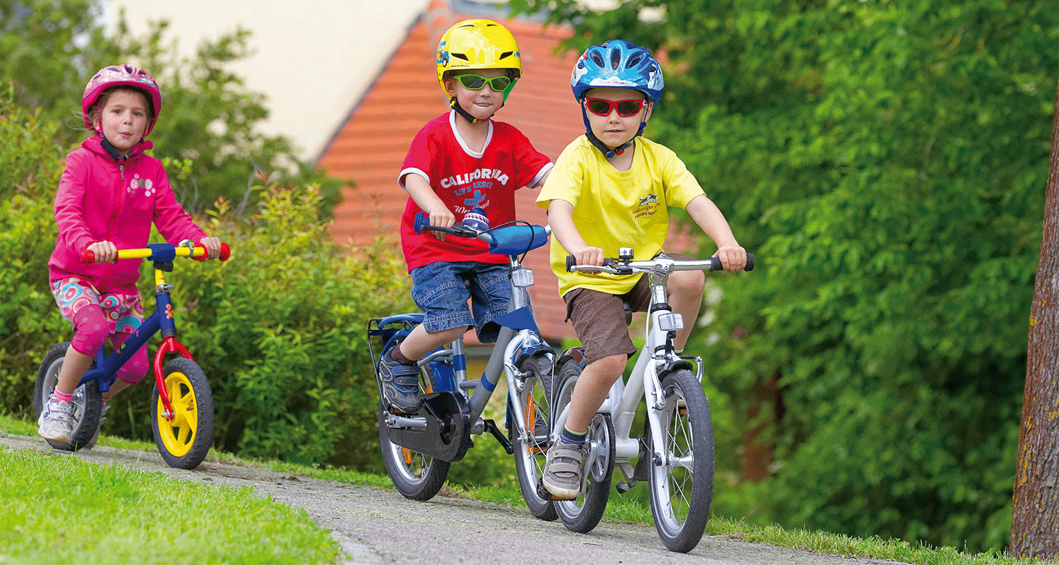  Фигураларды атап беру  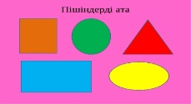  Өзектендіру  Жиынтық полотнода фигуралардан құрылған жолды қарау ұсынылады:  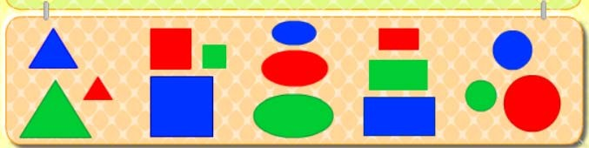  Соныменқатартоғызыншыфигураныіздеудіұсынуғаболады. | Велосипедпен серуендеудің пайдасын біледі  Үлестірмелі материал.  Жиынтықполотно
 | 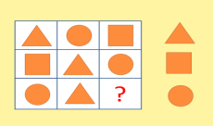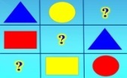  – Қандайфигураларқалдырылған? | Жұптық жұмыс: Қалдырылған фигураларды тауып тапсырманы орындайды
Негізгі бөлім  6–15 | Мақсатқою (проблемалықжағдай).  (Ұ) Бүгінбізқалыпқойғанфигуралардытауып, қатарлардыжалғастырып, фигуралардысалыстырыпжəнетаңдапжаттығамыз.  Жаңалықашу.  (Ө) 1-тапсырманы орындаудыұсынады, ондажолдағызаңдылықтыжалғастыруқажет.  №1 тапсырмадағыжолдыталдап, заңдылықбойыншаоныаяқтайды.  (Ж) Екінші жолды балалар жұппен талдайды жəне өз бетінше бояйды.  Үстел үстінде фигуралардан өз нұсқаларын құрып, ұсынады. | Əліппе-дəптер
16–25 | Жаңанықолдану.  (Т) Заңдылықтықұрастыружəнежалғастырубойыншатəжірибелікжұмысұйымдастырады.  Заттарменфигураларберіледі.  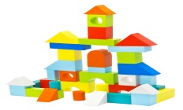  (Ө) 2- тапсырманы өз бетінше орындайды.  Оны орындау үшін алдын ала түрлі түсті қағаздан пойыздың бөлшектерін жасау қажет.  Шаршылар мен дөңгелектерді бөліктерге бөлмеуге болады. Мұны балалар жасасын. Бұл тапсырманы топтарда орындауға болады.  Ондабөлшектерірілеуболуытиіс. Топқабірортаққағазпарағыберіледі. | Əліппе-дəптер
(Т) 3-тапсырманы балалар топпен талқылайды жəне фигуралар мен үйлерді өз бетінше біріктіреді.
Педагог «Фигура қайда тығылды?» ойынын ұсынады. Үйлерді текшелерден жасауға болады. Олардың ішіне фигуралардың бірін – дөңгелек, үшбұрыш, шаршы, сопақша немесе тікбұрышты жасыруға болады. Балаларбір-бірінесұрақтарқояды:
- Бұлфигураүшбұрыштышатырыбарүйдеме?
- 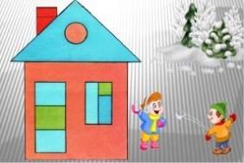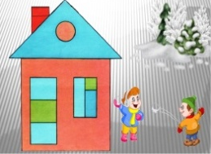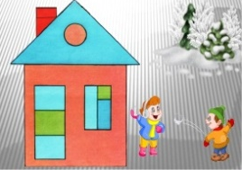
- Бұл фигура солжақтағыүйдеме?

- Бұл фигура үлкентерезесі бар үйдеме?

- Жəнет.б.

Рефлексия  26–30 | Рефлексия.  Педагогқорытындыжасап, балалардымадақтайды. Сабақтағыөзжұмысын «Сəттіліксатысы» арқылыбағалаудыұсынады.  Педагогтүсіндіреді: егерқателіктеркөпболса, төменгісатыдакөңілсізсмайликтіңсуретінсалуғаболады.  Қателіктеразболса, ортаңғысатыдааузытүзусмайликтісалуғаболады. Қателіктерболмасажəнебалабарлығын  жақсытүсінсе, жоғарғысатыдакүлімдегенсмайликті | Əліппе-дəптер

